



Modelagem de Sistemas
Diagrama de Casos de Uso Bancário

2 de novembro de 2025
Tutor(a):
RICARDO HIROSHI JULIO SUZUKI
PÓS-GRADUADO
ALUNO: ADEVILSON DE LIMA

Análise e Desenvolvimento de Sistemas - ADS
Roteiro de Aula Prática
Disciplina: ANÁLISE E MODELAGEM DE SISTEMAS
Unidade: 4 – MODELAGEM DE SISTEMAS
Aula: 2 - Diagrama de Casos de Uso
TUTOR(A): RICARDO HIROSHI JULIO SUZUKI
Aluno: Adevilson de Lima
Data: 02/11/2025


https://www.anhanguera.com

Sumário
INTRODUÇÃO 3
1. Contextualização e Aplicação do Diagrama de Casos de Uso 4
Onde usar e Por Que usar 4
Contexto UML e Seus Criadores 5
2. Desenvolvimento e Metodologia 6
Requisitos Funcionais: 6
Ferramenta Utilizada 7
Metodologia de Desenvolvimento 7
Passo 1: Identificação dos Atores 7
Passo 2: Identificação dos Casos de Uso 8
Passo 3: Estabelecimento de Relacionamentos 8
3. Resultados da Atividade Prática 10
Análise dos Elementos do Diagrama 11
Casos de Uso Principais: 12
Casos de Uso de Extensão (Extend): 12
Casos de Uso de Suporte (Include): 13
Detalhamento dos Relacionamentos UML 13
Uso Correto do «include»: 13
Uso Correto do «extend»: 14
4. Conclusão 15
Referências 16

INTRODUÇÃO

Este trabalho apresenta o desenvolvimento de um Diagrama de Casos de Uso para um sistema bancário, aplicando os conceitos e práticas da UML conforme estudados na disciplina de Análise e Modelagem de Sistemas. O sistema proposto contempla operações típicas do domínio bancário, tais como abertura e encerramento de contas, operações de depósito e saque, consultas de saldo e extrato, além de regras de negócio específicas que garantem a integridade e rastreabilidade das transações.

1. Contextualização e Aplicação do Diagrama de Casos de Uso

Onde usar e Por Que usar
O Diagrama de Casos de Uso é parte da Linguagem de Modelagem Unificada (UML) e é utilizado para abstrair e resolver problemas relacionados à modelagem de sistemas. Seu uso na análise e modelagem de sistemas visa aplicar os conhecimentos e práticas da UML, permitindo:
- Identificar os atores do sistema (usuários e sistemas externos que interagem com o sistema).
- Identificar os casos de uso presentes no problema (funcionalidades que o sistema deve fornecer).
- Estabelecer relacionamentos entre atores e casos de uso.
- Documentar requisitos funcionais de forma visual e compreensível.
- Facilitar a comunicação entre stakeholders, desenvolvedores e analistas
- O Diagrama de Casos de Uso é especialmente útil nas fases iniciais do desenvolvimento de software, pois:
- Captura requisitos funcionais: Representa o que o sistema deve fazer sob a perspectiva do usuário.
- Define o escopo do sistema: Estabelece claramente os limites e fronteiras do sistema.
- dentifica interações: Mostra como diferentes atores interagem com as funcionalidades do sistema.
- Serve como base para outros diagramas: Fornece informações essenciais para a criação de diagramas de sequência, classes e atividades.
- Facilita validação com clientes: Permite que não-técnicos compreendam e validem os requisitos do sistema.

Contexto UML e Seus Criadores

A UML (Unified Modeling Language) foi criada nos anos 1990 por Grady Booch, James Rumbaugh e Ivar Jacobson, três pioneiros da engenharia de software que unificaram suas metodologias para criar uma linguagem padrão de modelagem. O Diagrama de Casos de Uso é um dos 14 tipos de diagramas da UML, classificado como um diagrama comportamental.

Este tipo de diagrama foi desenvolvido originalmente por Ivar Jacobson em 1987 e posteriormente incorporado à UML. Ele revolucionou a forma como os requisitos de software são capturados e comunicados, estabelecendo uma abordagem centrada no usuário para o desenvolvimento de sistemas.
Saiba mais sobre Ivar Jacobson clicando aqui.
Para treinamento e coaching acesse www.ivarjacobson.com

2. Desenvolvimento e Metodologia

Desenvolver um diagrama de casos de uso para um sistema bancário, considerando os seguintes requisitos:

Requisitos Funcionais:
1. Abertura e Encerramento de Contas:
- O cliente pode abrir e encerrar contas.
- Para isso, ele deverá procurar um funcionário no banco.
- O cliente pode abrir uma conta do tipo especial ou poupança.
2. Operações de Depósito e Saque:
- O cliente pode depositar ou sacar dinheiro.
- Estas funcionalidades podem ser feitas no caixa eletrônico.
3. Consultas:
- O cliente pode emitir o saldo ou extrato da sua conta.
- Estas funcionalidades podem ser feitas no caixa eletrônico.
4. Regras de Negócio:
- Para o cliente encerrar a sua conta, seu saldo deve estar zerado.
- Cada movimentação realizada deve ser registrada.
Abertura e Encerramento de Contas:
- O cliente pode abrir e encerrar contas.
- Para isso, ele deverá procurar um funcionário no banco.
- O cliente pode abrir uma conta do tipo especial ou poupança.
Operações de Depósito e Saque:
- O cliente pode depositar ou sacar dinheiro.
- Estas funcionalidades podem ser feitas no caixa eletrônico.
Consultas:
- O cliente pode emitir o saldo ou extrato da sua conta.
- Estas funcionalidades podem ser feitas no caixa eletrônico.
Regras de Negócio:
- Para o cliente encerrar a sua conta, seu saldo deve estar zerado
- Cada movimentação realizada deve ser registrada.

Ferramenta Utilizada
Visual Paradigm Online - Ferramenta de modelagem UML baseada na web, projetada para ajudar equipes a criar diagramas UML de maneira colaborativa e eficiente. https://online.visual-paradigm.com/pt
O Visual Paradigm Online oferece suporte a uma ampla gama de diagramas UML, como:
- Diagramas de casos de uso.
- Diagramas de classes.
- Diagramas de sequência.
- Diagramas de atividades.
- Entre outros.

Metodologia de Desenvolvimento
Para o desenvolvimento deste diagrama, seguimos os seguintes passos metodológicos:

Passo 1: Identificação dos Atores
Os atores representam entidades externas que interagem com o sistema. Para o sistema bancário, identificamos:
• Cliente: Usuário principal que realiza operações bancárias.
• Funcionário do Banco: Responsável por auxiliar em operações específicas como abertura e encerramento de contas.
• Caixa Eletrônico: Sistema externo que permite ao cliente realizar operações de forma autônoma.

Passo 2: Identificação dos Casos de Uso
Os casos de uso representam as funcionalidades que o sistema oferece. Identificamos:
Casos de Uso Principais:
- Abrir Conta.
- Encerrar Conta.
- Depositar.
- Sacar.
- Emitir Saldo.
- Emitir Extrato.
Casos de Uso de Especialização (Extend):
- Abrir Conta Especial.
- Abrir Conta Poupança.
Casos de Uso de Apoio (Include):
- Registrar Movimentação.
- Verificar Saldo Zerado.

Passo 3: Estabelecimento de Relacionamentos
Conectam atores aos casos de uso que eles executam ou participam.
Indicam que um caso de uso sempre inclui o comportamento de outro caso de uso. São representados por setas tracejadas com o estereótipo «include».
• Depositar → «include» → Registrar Movimentação.
• Sacar → «include» → Registrar Movimentação.
• Emitir Saldo → «include» → Registrar Movimentação.
• Emitir Extrato → «include» → Registrar Movimentação.
• Encerrar Conta → «include» → Verificar Saldo Zerado.
Justificativa: Toda movimentação bancária deve ser obrigatoriamente registrada para fins de auditoria e controle. Além disso, para encerrar uma conta, é obrigatório verificar se o saldo está zerado.
Indicam que um caso de uso pode opcionalmente estender o comportamento de outro caso de uso. São representados por setas tracejadas com o estereótipo «extend».
• Abrir Conta Especial → «extend» → Abrir Conta.
• Abrir Conta Poupança → «extend» → Abrir Conta.
Justificativa: O cliente pode optar por abrir diferentes tipos de conta (especial ou poupança), estendendo o comportamento básico de abertura de conta.

3. Resultados da Atividade Prática
Diagrama de Casos de Uso Desenvolvido
Abaixo está o diagrama de casos de uso completo do Sistema Bancário, desenvolvido seguindo as especificações da UML e atendendo a todos os requisitos propostos:
Export as bundle zip click na imagem:
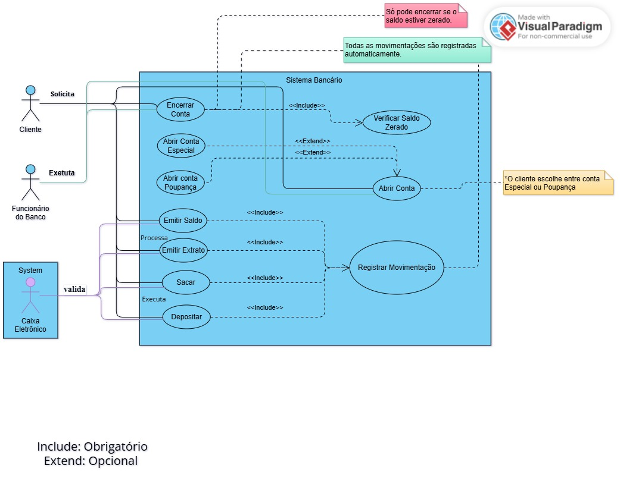
Visualizar sem marca d’água acesse o drive

https://drive.google.com/file/d/1Yqmp_x3QhfmZf50RmRwdo2Wzv6Y9QvZO/view?usp=sharing

Análise dos Elementos do Diagrama

Atores Identificados:
- Cliente:
- Ator principal do sistema
- Interage com os casos de uso: Abrir Conta, Encerrar Conta, Depositar, Sacar, Emitir Saldo, Emitir Extrato
- Representado pela figura humana à esquerda do diagrama
- Funcionário do Banco:
- Ator secundário que auxilia em operações específicas
- Interage com: Abrir Conta, Encerrar Conta
- Representado pela figura humana à direita superior do diagrama
- Caixa Eletrônico:
- Sistema externo que atua como intermediário
- Permite ao cliente executar: Depositar, Sacar, Emitir Saldo, Emitir Extrato
- Representado pela figura à direita inferior do diagrama
Cliente:
- Ator principal do sistema
- Interage com os casos de uso: Abrir Conta, Encerrar Conta, Depositar, Sacar, Emitir Saldo, Emitir Extrato
- Representado pela figura humana à esquerda do diagrama
Funcionário do Banco:
- Ator secundário que auxilia em operações específicas
- Interage com: Abrir Conta, Encerrar Conta
- Representado pela figura humana à direita superior do diagrama
Caixa Eletrônico:
- Sistema externo que atua como intermediário
- Permite ao cliente executar: Depositar, Sacar, Emitir Saldo, Emitir Extrato
- Representado pela figura à direita inferior do diagrama

Casos de Uso Principais:
- Descrição: Permite ao cliente criar uma nova conta bancária
- Atores: Cliente, Funcionário do Banco
- Extensões: Pode ser estendido por "Abrir Conta Especial" ou "Abrir Conta Poupança"
- Fluxo: O cliente solicita ao funcionário a abertura de uma conta, podendo optar por conta especial ou poupança
- Descrição: Permite ao cliente fechar sua conta bancária
- Atores: Cliente, Funcionário do Banco
- Pré-condição: O saldo da conta deve estar zerado (relacionamento «include» com Verificar Saldo Zerado)
- Fluxo: O cliente solicita ao funcionário o encerramento, que verifica se o saldo está zerado antes de prosseguir
- Descrição: Permite ao cliente adicionar dinheiro à sua conta
- Atores: Cliente (via Caixa Eletrônico)
- Inclusões: Sempre executa "Registrar Movimentação"
- Fluxo: Cliente realiza depósito no caixa eletrônico, e a movimentação é automaticamente registrada
- Descrição: Permite ao cliente retirar dinheiro da sua conta
- Atores: Cliente (via Caixa Eletrônico)
- Inclusões: Sempre executa "Registrar Movimentação"
- Fluxo: Cliente realiza saque no caixa eletrônico, e a movimentação é automaticamente registrada
- Descrição: Exibe o saldo atual da conta do cliente
- Atores: Cliente (via Caixa Eletrônico)
- Inclusões: Sempre executa "Registrar Movimentação"
- Fluxo: Cliente consulta saldo no caixa eletrônico, e a consulta é registrada
- Descrição: Exibe o histórico de movimentações da conta
- Atores: Cliente (via Caixa Eletrônico)

- Inclusões: Sempre executa "Registrar Movimentação"
- Fluxo: Cliente solicita extrato no caixa eletrônico, e a consulta é registrada

Casos de Uso de Extensão (Extend):
  - Descrição: Tipo específico de conta com limite de crédito
  - Relacionamento: Estende "Abrir Conta"
  - Significado: É uma especialização opcional do caso de uso "Abrir Conta"
  - Descrição: Tipo específico de conta com rendimento
  - Relacionamento: Estende "Abrir Conta"
  - Significado: É uma especialização opcional do caso de uso "Abrir Conta"

Casos de Uso de Suporte (Include):
  - Descrição: Registra todas as operações realizadas na conta para fins de auditoria
  - Relacionamento: É incluído obrigatoriamente por Depositar, Sacar, Emitir Saldo e Emitir Extrato
  - Significado: Toda movimentação deve ser registrada no sistema
  - Descrição: Verifica se a conta possui saldo zero
  - Relacionamento: É incluído obrigatoriamente por "Encerrar Conta"
  - Significado: Antes de encerrar uma conta, é obrigatório verificar se o saldo está zerado

Detalhamento dos Relacionamentos UML

Uso Correto do «include»:
O relacionamento «include» foi aplicado nas seguintes situações:
1. Todas as movimentações incluem Registrar Movimentação:
- Justificativa: Por requisito do sistema, "cada movimentação realizada deve ser registrada".
- Isso garante rastreabilidade e auditoria de todas as operações.
- É um comportamento obrigatório e não opcional.
2. Encerrar Conta inclui Verificar Saldo Zerado:
- Justificativa: Por requisito do sistema, "para o cliente encerrar a sua conta, seu saldo deve estar zerado".
- É uma pré-condição obrigatória que deve ser verificada.
- O encerramento não pode prosseguir sem essa verificação.
Todas as movimentações incluem Registrar Movimentação:
- Justificativa: Por requisito do sistema, "cada movimentação realizada deve ser registrada".
- Isso garante rastreabilidade e auditoria de todas as operações.
- É um comportamento obrigatório e não opcional.
Encerrar Conta inclui Verificar Saldo Zerado:
- Justificativa: Por requisito do sistema, "para o cliente encerrar a sua conta, seu saldo deve estar zerado".
- É uma pré-condição obrigatória que deve ser verificada.
- O encerramento não pode prosseguir sem essa verificação.

Uso Correto do «extend»:
Uso Correto do «extend»:
O relacionamento «extend» foi aplicado para os tipos de conta:
1. Abrir Conta Especial estende Abrir Conta:
- Justificativa: É uma variação opcional do processo de abertura.
- O cliente pode escolher abrir uma conta especial.
- Adiciona comportamento específico (limite de crédito) ao caso base.
2. Abrir Conta Poupança estende Abrir Conta:
- Justificativa: É uma variação opcional do processo de abertura.
- O cliente pode escolher abrir uma conta poupança.
- Adiciona comportamento específico (rendimento) ao caso base.
Abrir Conta Especial estende Abrir Conta:
- Justificativa: É uma variação opcional do processo de abertura.
- O cliente pode escolher abrir uma conta especial.
- Adiciona comportamento específico (limite de crédito) ao caso base.
Abrir Conta Poupança estende Abrir Conta:
- Justificativa: É uma variação opcional do processo de abertura.
- O cliente pode escolher abrir uma conta poupança.
- Adiciona comportamento específico (rendimento) ao caso base.

4. Conclusão

O Diagrama de Casos de Uso é uma ferramenta poderosa e essencial para a engenharia de requisitos e o desenvolvimento de software. Através desta atividade, foi possível:
Criar um diagrama completo e correto seguindo as especificações da UML
Identificar e representar adequadamente atores, casos de uso e relacionamentos
Aplicar os conceitos de «include» e «extend» de forma apropriada ao contexto
Compreender a importância da modelagem visual para comunicação e documentação
Desenvolver pensamento analítico para traduzir requisitos textuais em modelos visuais
Esta experiência prepara para a modelagem de sistemas mais complexos e para a utilização de outros diagramas UML que complementam a visão de casos de uso, como diagramas de sequência, classes e atividades.
O domínio dessas técnicas é fundamental para profissionais de análise de sistemas, engenharia de software e áreas correlatas, contribuindo para o desenvolvimento de sistemas bem estruturados, compreensíveis e alinhados às necessidades dos usuários.

Referências

https://www.youtube.com/watch?v=K-BaRfFx0mA Bóson Treinamentos
https://en.wikipedia.org/wiki/Ivar_Jacobson
https://www.ivarjacobson.com/files/use-case_2.0_the_hub.pdf
https://www.ivarjacobson.com/
https://pt.wikipedia.org/wiki/Grady_Booch
https://pt.wikipedia.org/wiki/James_Rumbaugh
https://www.visual-paradigm.com/support/documents/
https://www.visual-paradigm.com/support/documents/vpuserguide/94/2575/6362_drawinguseca.html
https://www.youtube.com/watch?v=mbrSC44hOlY Hayek Global College
https://www.google.com

